César Cui zum 100. Todestag – Die Konzerte
Das Duo Maria Ivanova & Alexander Zagarinskiy mit Klaviertranskriptionen

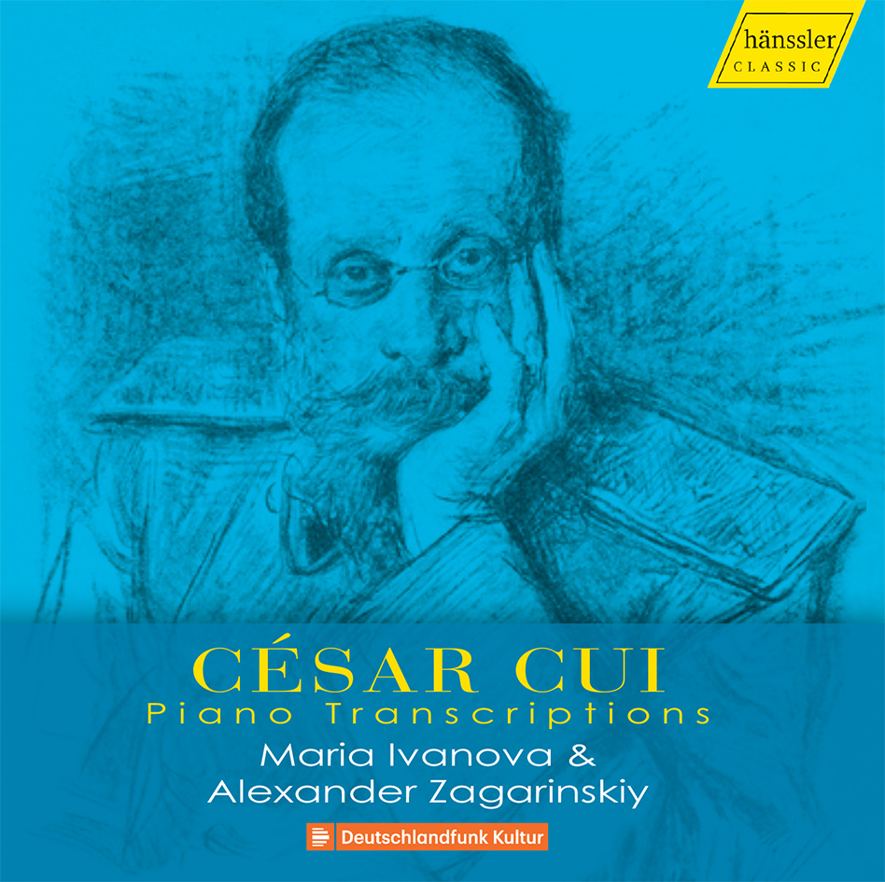

César Cui (1835 – 1918)

„Die gefühlvolle Darbietung und technische Vollkommenheit überzeugten die Zuhörer, die dem Duo starken Beifall schenkten …“ Moskauer Abendzeitung

Aktuelle Konzerte

01.03., 19.30 Uhr München, Gasteig
(Weitere Informationen: www.gasteig.de/veranstaltungen/klavierduoabend-maria-ivanova-alexander-zagarinskiy.html,v48622)

10.03., 18.00 Uhr Berlin, Johannes Kirche Schlachtensee
(Weitere Informationen:www.gemeinde-schlachtensee.de/kalender.html)

06.04., 19.30 Uhr Bochum, Kunstwerkstatt am Hellweg
08.04., 16.00 Uhr Bochum, Kunstwerkstatt am Hellweg
(Weitere Informationen: www.kunstwerkstattamhellweg.de/demnaechst/?id=142)

02.06. Berlin, Haus der Russischer Kultur
(Abendkasse und Vorverkauf Glinka-Gesellschaft e.V.)

16.06. Hamburg, Tschaikowsky-Saal
(Karten 15 Euro/erm. 10 Euro / Konzertkasse Gerdes / 040 – 44 02 98 / Alle Vorverkaufsstellen oder per E-Mail info@tsaal.de)

Das Konzertprogramm beginnt mit Mikhail Glinkas Trot de Cavalerie G-Dur und C-Dur sowie dem Impromptu-Galop auf Themen aus Donizetti's „L'Elisir d'Amore“. Ferner spielen Maria Ivanova und Alexander Zagarinksiy bekannte Stücke aus der Nussknacker-Suite von Peter I. Tschaikowsky. Vom Jubilar César Cui erklingen die zweite Orchestersuite aus dem Jahre 1887, eine ebenso ausladende wie kurzweilige Kreation, die der Komponist selbst à quatre mains eingerichtet hat, sowie die Miniaturen op. 20.

Hörfunk-Tipp
Samstag, 10. März 2018, 22:00 – 23:00 Uhr
Deutschlandfunk Kultur: Die besondere Aufnahme
César Cui: Klaviertranskriptionen
Mit Maria Ivanova und Alexander Zagarinsky, Klavier

Weitere Informationen: www.maria-ivanova.de

